2024年度　東三河ブロック　全体研修会

なぜ虐待はなくならないのか

～　虐待が発覚したらどうなるのか、どんな行政指導が入るのか　～

2024年度　東三河ブロック全体研修会として、福祉リスクマネジメント研究所所長である烏野猛氏を迎え、なぜ虐待はなくならないのかをテーマに、事例等を交えながら虐待の現状について学びます。

多くの皆様のご参加をお待ちしております。

日　時 ：2025年2月14日（金）14:00～16：15(受付13：30～）

内　　　容 ：講演会 **『なぜ虐待はなくならないのか』**

講　　　師 ：(株)福祉リスクマネジメント研究所　所長

びわこ学院大学　教授　　　**烏野　猛　氏**

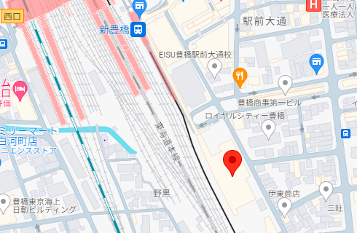

場　所 ：穂の国とよはし芸術劇場

**PLAT　アートスペース**

豊橋市西小田原町123番地

TEL：0532-39-8810

定　員 ：**150名**　※定員になり次第締め切らせて頂きます。定員を超え、お断りする

場合はご連絡させて戴きます。

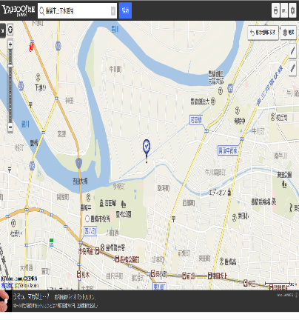

参加費 ：**無　料**

お問い合わせ ：グループホームふくれみの丘　 　TEL 0533-79-7619　　 (担当　山門)

**共　催：豊橋市老人福祉施設協議会**

**：公益社団法人日本認知症グループホーム協会愛知県支部**

**2024年度 東三河ブロック 全体研修会 参加申込書**

なぜ虐待はなくならないのか

～虐待が発覚したらどうなるのか、どんな行政指導が入るのか～

|  |  |  |  |
| --- | --- | --- | --- |
| **事業所名** |  | | |
| **電話番号** |  | **ＦＡＸ番号** |  |
| **参加者氏名** |  |  | |
|  |  | |
|  |  | |
|  |  | |

**お申込み期限：2025年1月31日（金)　必着**

ふくれみの丘（担当：山門）　FAX 0533-93-2567

**～　懇親会のご案内　～**

研修会終了後に烏野先生を囲む懇親会があります。烏野先生を囲んで楽しく過ごしたいと考えています。参加を希望される方は下表にご記名の上、FAXして下さい。是非とも皆様の参加をお待ちしています。（募集　先着25名程度）

日　時：令和6年2月14日（金）17：30～19：30

場　所：未定　　　※　豊橋駅周辺を予定しています

会　費：未定　　　※　場所・会費は決まり次第参加者にお知らせします。

|  |  |  |
| --- | --- | --- |
| **参加者氏名** |  |  |
|  |  |